Notre version en console utilise le module colorama pour ajouter de la couleur en console.

Ce module est **préinstallé dans anaconda**.

Pour les **utilisateur PIP** :

pip install colorama

cependant

spyder gère très mal les couleur c’est pour cela que nous vous demander d’executer le fichier dans un terminal

soit via le **start_console.bat**

soit directement depuis spyder avec cette manip qui consiste a exécuter les fichier dans un cmd virtuel (**même au CLM**)

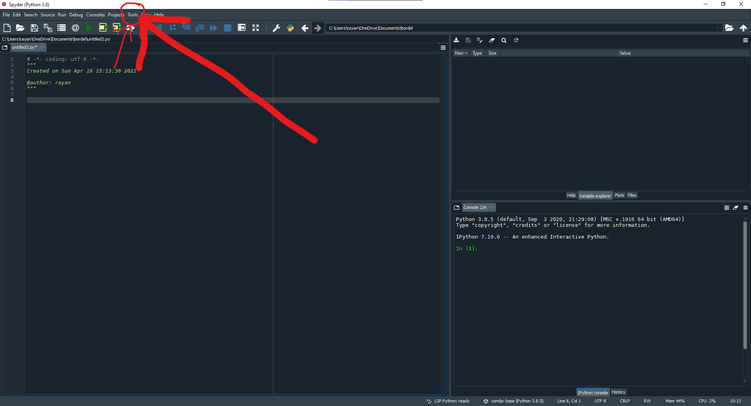clique sur l’onglet « **Tool** » ou « **outils**»

puis sur **« préférence »**

Puis sur onglet « **Run** », et cocher la case « **execute in an external system terminal** »

Et appliquer les changements

